Утверждаю:
Председатель Комитета по образованию и делам молодёжи П.В. Лавриненко

План работы Комитета по образованию и делам молодёжи
на январь 2019 года
№п/п | Наименование мероприятия |  | Дата | Место проведения |  | Ответственный
Краевые мероприятия
1. | Участие в краевых селекторных совещаниях и вебинарах |  | в течение месяца | Комитет |  | Лавриненко П.В., Бубенщикова Р.И.
2. | Школа актива молодежного движения «Школа жизни» |  | с 11 по 13 января | с. Новичиха |  | Терёхина А.С.
3. | Организация участия в региональном этапе Всероссийской олимпиады школьников 2018-2019 уч. года |  | с 11 января | г. Барнаул |  | Садовникова С.С.
Районные мероприятия
1. | Совет Администрации района.  Тема: «Организация питания в МОО. Перевозка обучающихся школьными автобусами». |  | по плану Администрации | Администрация |  | Лавриненко П.В., Терёхина А.С.
2. | Оформление заявлений на ЕГЭ.  Формирование муниципальной базы данных ЕГЭ |  | в течение месяца | Комитет |  | Бубенщикова Р.И., Балакирева О.В., руководители МОО
3. | Распределение инновационного фонда между школами. Заседание комиссии. |  | 10 января | Комитет |  | Бубенщикова Р.И., руководители МОО
4. | Организация централизованного лицензирования программного обеспечения на льготных условиях для образовательных организаций района, заключение договоров. |  | до 25 января | Комитет |  | Балакирева О.В.
5. | Оснащение образовательных организаций компьютерной техникой в рамках государственной программы. |  | в течение месяца | Комитет |  | Балакирева О.В.
6. | Координация работы в Единой государственной информационной системе социального обеспечения (далее – ЕГИССО) по мерам социальной защиты (поддержки) в сфере образования. |  | в течение месяца | Комитет |  | Балакирева О.В.
7. | Заседание КДН и ЗП муниципального образования Волчихинский район |  | 23января  10-00 | Зал заседаний Администрации района |  | Никитин С.В.  Утина Н.В.
8. | Организация и контроль работы в ФИС ФРДО образовательных организаций. |  | в течение месяца | Комитет |  | Балакирева О.В.
9. | Муниципальный этап профессионального конкурса «Самый классный классный- 2019» |  | 24 января | МКОУ «Солоновская СШ им. Н.А. Сартина» |  | Бородина И.А. Симон О.А.
10. | Волонтерская акция к 75-летию полного освобождения города Ленинграда от блокады (1944 год). |  | 27 января | Комитет |  | Терёхина А.С.
11. | Заседание комиссии по оценки деятельности руководителей МОО |  | 11 января | Комитет |  | Лавриненко П.В., специалисты Комитета
12. | Формирование списков аттестующихся в 1 кв. 2019 года |  | до 11 января | Комитет |  | Садовникова С.С.
13. | Комплектование обменно резервного фонда учебников Волчихинского района |  | в течение месяца | Комитет |  | Садовникова С.С.
14. | Муниципальный этап краевого конкурса «Воспитатель года Алтая - 2019» |  | 18 января | МКДОУ «Волчихинский д/с № 3» |  | Януш В.П.
 | Учредительный контроль
1. | Объективность выставления итоговых отметок учащимся, претендующим на получение медалей «За особые успехи в учении» | МКОУ «Волчихинская СШ № 1», МКОУ «Волчихинская СШ № 2», МКОУ «Усть-Волчихинская СШ» |  |  |  | Бубенщикова Р.И.
2. | Соответствие законодательству сайтов образовательных организаций района | Все МОО |  |  |  | Балакирева О.В.
Совещания
1. | Совещание руководителей | 01 февраля в 9-30 |  |  | Зал заседаний администрации | Лавриненко П.В., специалисты Комитета

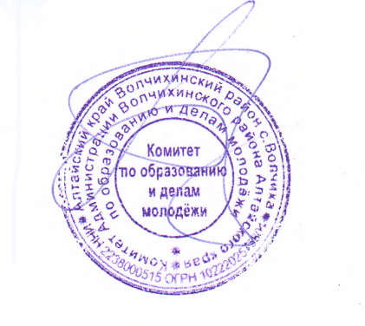

Председатель Комитета по
образованию и делам молодёжи П.В. Лавриненко

